|  |  |  |
| --- | --- | --- |
| Voornaam:  Naam: | Klas:  Datum: | Hogeschool UCLL (@hogeschoolUCLL) / X |

**Bilvinning :** Chemische bindingen

**Opdracht:**

Je beschikt over volgende animaties:

<http://employees.oneonta.edu/viningwj/mm_lib_bv/Table_of_Contents.html#gob_2_6>

Afbeelding met vloer, ontwerp

<http://employees.oneonta.edu/viningwj/mm_lib_bv/Table_of_Contents.html#gob_2_8>

<http://employees.oneonta.edu/viningwj/mm_lib_bv/Table_of_Contents.html#gob_2_9>

<http://employees.oneonta.edu/viningwj/mm_lib_bv/Table_of_Contents.html#gob_2_10>

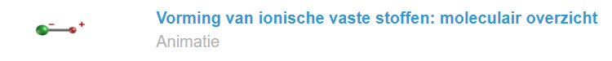

<http://employees.oneonta.edu/viningwj/mm_lib_bv/Table_of_Contents.html#gob_2_19>

[employees.oneonta.edu/viningwj/mm_lib_bv/Table_of_Contents.html#gob_2_26](http://employees.oneonta.edu/viningwj/mm_lib_bv/Table_of_Contents.html#gob_2_26)

Probeer deze animaties en video’s zodanig te schikken dat je een gestructureerde les krijgt over ionverbindingen en hun onderscheid met covalente verbindingen.

Bouw vervolgens de les op zowel met de ionverbindingen:

-Mg2+ en F- voor de ionvorming

-NaCl voor de vorming van de ionbinding, ionrooster en eigenschappen van het rooster

Maak van deze opdracht een presentatie.